LES COPIES DES DOSSIERS DE L’ADMINISTRATEUR PROVISOIRE
Lorsque mon épouse s’est présentée à quatre reprises à la Justice de Paix, on lui a refusé l’obtention des copies des pièces du dossier !
(Maître Lejeune, notre second avocat, était parfaitement au courant)
Bon à savoir : Le papa était décédé depuis 3 ans et la maman depuis 11 mois !
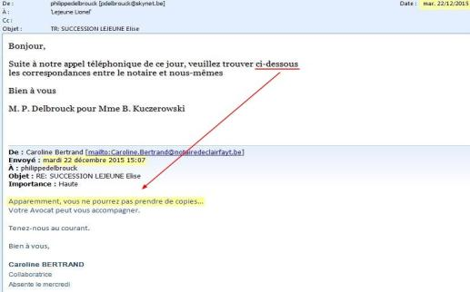

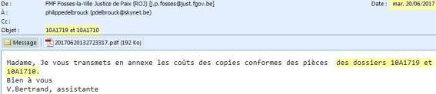
Nous avons reçu les coûts des copies le 20 juin 2017 suite à ma demande.

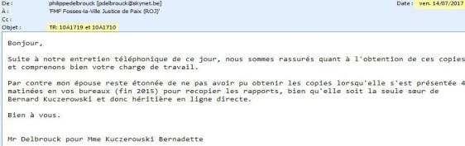
Mon épouse reste étonnée... (Elle s’est bien présentée le 28, 29, 30 décembre 2015 et le 4 janvier 2016).

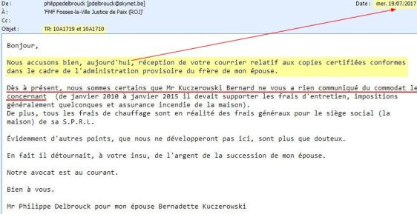
Le 19 juillet 2017, nous recevions les copies…

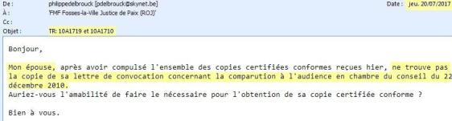
Le 20 juillet 2017, dans le mail adressé à la Justice de Paix, mon épouse leur signifie qu’elle ne trouve pas la copie de la convocation….

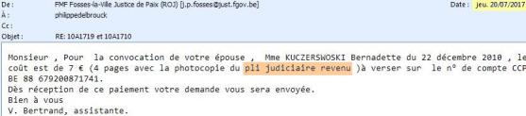
Le 20 juillet 2017, l’assistante envoyait ce message :
Bon à savoir : Elle dit bien : « … pli judiciaire revenu… » !

Le 4 août 2017, j’envoyais ce mail :
Bon à savoir : Mon épouse n’a JAMAIS reçu le pli judiciaire concernant la maman !
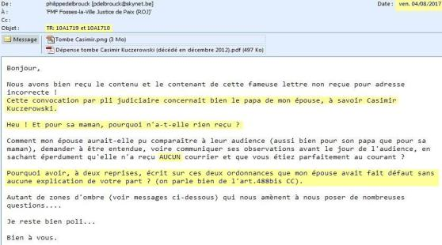

Le 5 août 2017, je leur fait savoir que le P-V de visite n’apparaît pas dans les copies reçues !
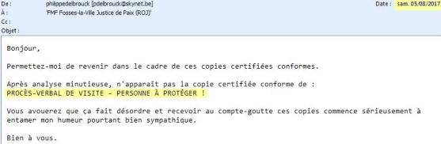

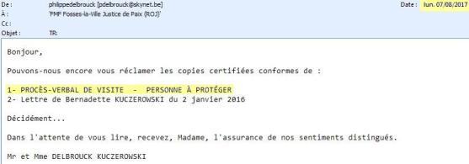
Le 7 août 2017, petit rappel…

Le 10 août 2017, voyez le contenu de ce mail leur étant envoyé :
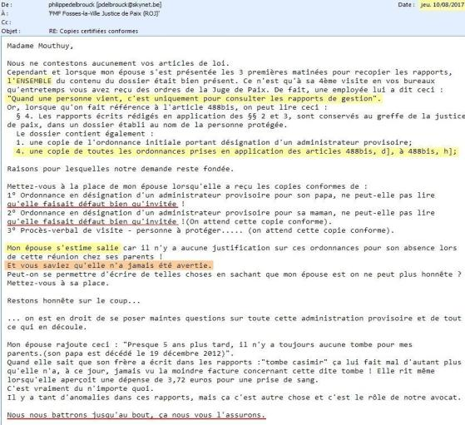

Le 10 août 2017, la Justice de Paix recevait encore ce mail :
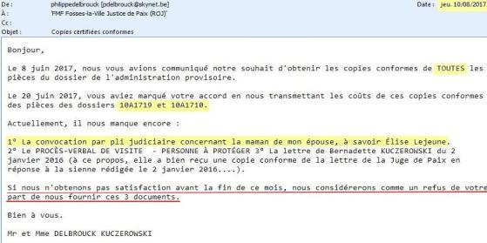

Mon épouse a bien reçu ce pli judiciaire concernant le papa et le P-V de visite.
Bon à savoir : Mon épouse n’a toujours pas reçu la copie du pli judiciaire concernant la maman…
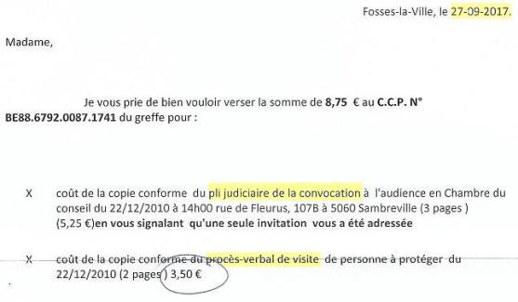

Et, cerise sur le gâteau, le Greffier nous envoie ce mail plus de 2,5 années plus tard !
Je répète ma question : POURQUOI mon épouse ne pouvait-elle obtenir les copies lorsqu’elle s’est présentée à quatre reprises en vos bureaux et POURQUOI nous envoyer ce mail autant de temps après ses premières visites (Le 28, 29, 30 décembre 2015 et le 4 janvier 2016) ?
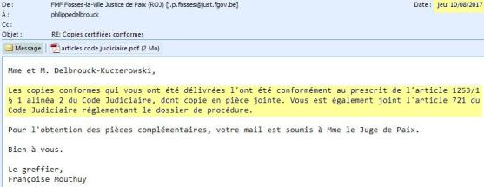
Pouvez-vous nous fournir des explications ?

Philippe DELBROUCK

